Einfache Prozessautomatisierung
Lineartechnik aus dem Baukasten
Viele Transportaufgaben lassen sich mithilfe von Lineartechnik realisieren. Um das komplexe Zusammenspiel von Lineareinheit, Motor, Getriebe und Steuerung zu vereinfachen, bieten sich vorkonfigurierte Lösungen wie die von item an. So kann der Aufwand für Recherche und Auslegung der idealen Lineareinheit samt Antriebskomponenten minimiert werden. Die Systeme sind dabei optimal abgestimmt und haben universelle Schnittstellen. Dank intelligenter Software können die Lineareinheiten innerhalb kürzester Zeit konfiguriert und in Betrieb genommen werden.

Flexible Auswahl und gleichzeitig einfachste Auslegung und Inbetriebnahme – mit ihrem Baukasten bietet item für nahezu jede Transportaufgabe die passende Lineartechnik. Dabei steht dem Anwender mit dem item Linearsystem eine umfassende Komplettlösung aus Lineareinheit, Motor, Getriebe und Steuerung zur Verfügung. Integriert sind die Softwareprogramme item MotionDesigner® und item MotionSoft®. Zur Nutzung der selbstlernenden Lineareinheiten erhalten Kunden eine Auswahl und Zusammenstellung passender Komponenten und nehmen das gemäß ihren Anforderungen erstellte und vorkonfigurierte Linearsystem selbstständig in Betrieb. „Wir erreichen mit dem item Linearsystem eine einfache Dimensionierung, Handhabung und Inbetriebnahme von Lineartechnik“, sagt Johannes Sodermanns, Produktmanager Maschinenautomation bei item. „Der Anwender muss kein Spezialist für Lineartechnik oder Steuerungstechnik sein, denn die Software integriert Expertenwissen aus diesen Bereichen.“

Optimale Zusammenstellung der Lineartechnik
Im item MotionDesigner® werden die zur Beschreibung der Transportaufgabe notwendigen Daten aus einem Angebot von aufeinander abgestimmten Komponenten (Motoren, Getriebe, Steuerungen, Zubehör) ausgewählt. Dabei sind auch über technische Daten hinausgehende Parameter hinterlegt, die in umfangreichen Berechnungen und Messungen ermittelt wurden. Das Tool berücksichtigt bei der Auslegung die gewünschte Wiederholgenauigkeit, die elektrische Versorgung am Einsatzort und die Umgebungsbedingungen. Die intelligente Software ermittelt unter Einbindung der Daten eine optimale Kombination der Einzelkomponenten. Dabei werden bis zu zwei Millionen Rechenoperationen durchgeführt. In wenigen Sekunden liegt das Ergebnis vor und das Tool empfiehlt eine maßgeschneiderte Lineareinheit. Zusätzlich zeigt es an, welches nützliche Zubehör zur Verfügung steht.

Schnelle Inbetriebnahme
Mit der Software item MotionSoft® lässt sich das System innerhalb kürzester Zeit in Betrieb nehmen. Installationssoftware und Steuerung verwenden die bereits vorhandenen Daten der definierten Komponenten. Alle Bestandteile sind aufeinander abgestimmt. Die Software führt die Installation des gesamten Lineartechnik-Systems selbstständig durch. Denn das Tool prüft alle verfügbaren, aus dem item MotionDesigner® importierten Daten und ermittelt die korrekten Reglereinstellungen zur automatischen Inbetriebnahme der item Lineareinheit. Das führt zu einer großen Zeitersparnis, da der Anwender die Daten nicht selbst ermitteln muss. Durch die programmierbaren Fahrprofile, die sich in der Steuerung speichern lassen, ist für viele Transportaufgaben kein Einsatz einer SPS erforderlich. Die Anbindung an eine SPS über die gängigen Feldbus-Schnittstellen ist aber dennoch möglich.

Maximale Flexibilität im Einsatz
„Wir bieten mit unserer Lineartechnik maximale Flexibilität“, betont Johannes Sodermanns. „Anwender können selbstständig ihre Lösungen konstruieren, wählen aus unserem Baukasten passende Komponenten und geeignete Antriebstechnik oder entscheiden sich für vorkonfigurierte Lineareinheiten.“ So erhalten sie Lösungen, die ihren Anforderungen bis ins Detail entsprechen. Die Automationsgesamtlösung des item Linearsystems erspart dem Anwender viele Arbeitsschritte, die bei marktüblichen Automationslösungen notwendig sind. Damit lässt sich beispielsweise auch sehr schnell prüfen, ob die vorliegende Lineareinheit zu einer neuen Transportaufgabe passt. Ein zusätzlicher Vorteil ist die umfangreiche Produktdokumentation mit Montageinformationen, die bei der Nutzung der Automationslösung mitgeliefert wird. Darüber hinaus verfügt das System über universelle Schnittstellen, sodass auch Komponenten anderer Hersteller eingebunden werden können. Ebenfalls ist die Verbindung mit PC-basierten Engineering-Systemen wie LabVIEW möglich.

Fazit: erhebliche Prozesserleichterung
Mit den beiden Softwarelösungen von item lassen sich Transportaufgaben schnell und komfortabel in Linearlösungen abbilden und vorkonfigurierte Lineareinheiten einfach in Betrieb nehmen. Da der item MotionDesigner® sämtliche Daten, technische Parameter und dynamische Anforderungen berücksichtigt, entsteht innerhalb kürzester Zeit die passende Lösung, die optimal an die individuellen Bedürfnisse angepasst ist. Die Komplettlösung wird durch item vorkonfiguriert geliefert und ist sofort einbaufertig. Mit item MotionSoft® gelingt die Inbetriebnahme innerhalb weniger Minuten. Der Einsatz des item Linearsystems erspart dem Anwender demnach viel Aufwand und Zeit. Der Prozess der Auslegung und Inbetriebnahme wird erheblich vereinfacht. Da die frei verfügbare Online-Software die Komponenten auch auf den tatsächlichen Bedarf des Projekts abstimmt, ist sichergestellt, dass alle Aspekte berücksichtigt werden. Eine Überdimensionierung der Aufgabe wird verhindert und das Risiko der Fehlauslegung minimiert.

Stand: 19. April 2023
Umfang: 5.526 Zeichen inklusive Leerzeichen

Bild 1: Systemübersicht des item Linearsystems
Bild 2: das Linearsystem im Praxiseinsatz
Bild 3: Inbetriebnahme einer item Lineareinheit
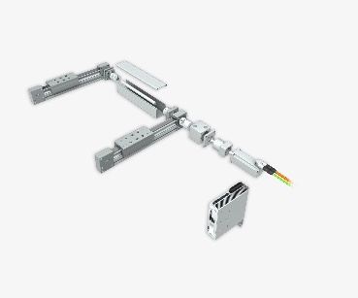

Bildunterschrift 1: Das vollständige System von item besteht aus Lineareinheit, Getriebe, Motor, Steuerung, Kabeln und Zubehör.

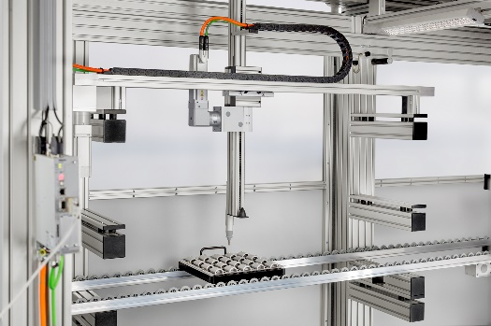
Bildunterschrift 2: Der Aufbau des Automationssystems und die spezifischen Einstellungen in der Steuerung werden bestimmt durch kundenindividuelle Anforderungen.

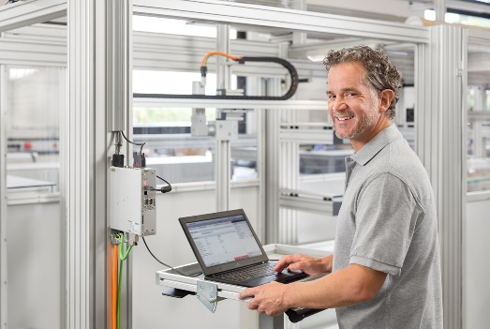
Bildunterschrift 3: Mithilfe der Software item MotionSoft® gelingt die Inbetriebnahme der Komplettlösung automatisch und innerhalb weniger Minuten.

Unternehmenskontakt
Nicole Hezinger • item Industrietechnik GmbH
Friedenstraße 107–109 • 42699 Solingen
Tel.: +49 212 65 80 5188 • Fax: +49 212 65 80 310
E-Mail: n.hezinger@item24.com • Internet: www.item24.com

Pressekontakt
Jan Leins • additiv pr GmbH & Co. KG
Pressearbeit für Logistik, Stahl, Industriegüter und IT
Herzog-Adolf-Straße 3 • 56410 Montabaur
Tel.: (+49) 26 02-95 09 91 6 • Fax: (+49) 26 02-95 09 91 7
E-Mail: jl@additiv-pr.de • Internet: www.additiv-pr.de/maschinenbau

